Ungary kazandaautinhan - Flechas do futuro
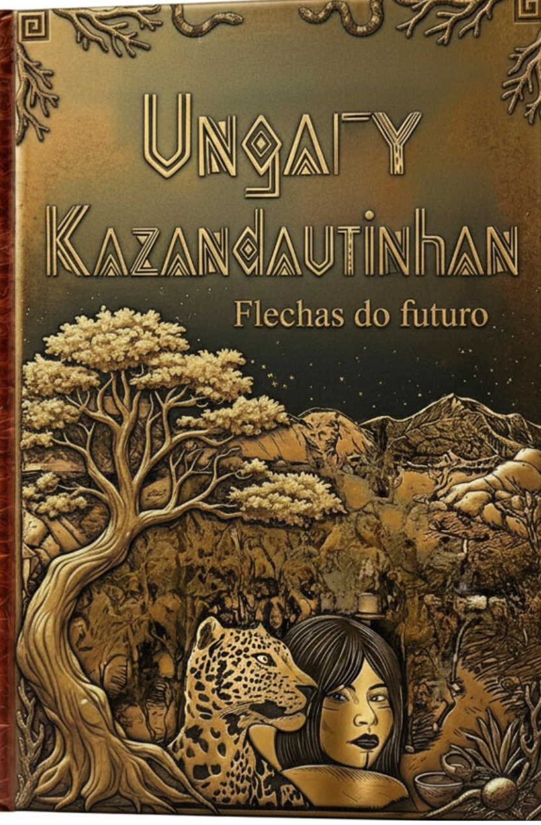

Proposta de Texto para a Orelha ou Contracapa
(Para dar contexto a quem pega o livro pela primeira vez):
"Para o povo Wapichana, sonhar não é apenas repousar. É a 'primeira escola', um mapa invisível onde os ancestrais nos orientam sobre os perigos e as alegrias do caminho.
Neste livro, a autora abre o seu baú de memórias e o glossário de sua linhagem para ensinar ao filho, Elton Gabriel, e às futuras gerações, como ler os sinais do Macau, o aviso das Kauzaza e a força da floresta. Kazandaautinhan é um ato de resistência, amor e preservação da língua e do espírito."

DEDICATÓRIA
Dedico este livro ao meu filho, Elton Gabriel, meu Wapichana boy.
Escrevo para que você compreenda o significado dos sonhos conforme a sabedoria dos nossos ancestrais; para que seja sempre orientado pela voz dos pássaros e da natureza. Você está crescendo, aprendendo sobre o seu povo, sua identidade e a revitalizar a sua língua.
Você é inteligente, espiritualizado e a minha cópia fiel. o Grande Tuminikary nos abençoou com a responsabilidade de sermos um do outro. Meu amor, meu pássaro que voa desde os dois anos: escrevo para que você nunca se esqueça de mim.

AGRADECIMENTOS
Ao meu grande mestre e amigo James Charles
Agradeço por ser a minha primeira escola. Foi através da sua voz e da sua paciência que aprendi a decifrar os mistérios que a noite traz. Obrigada por me ensinar que os sonhos não são silêncios, mas uma língua viva que precisa ser traduzida para que possamos caminhar com segurança. Este livro existe porque você guardou essas histórias e me entregou a chave para entender o mundo invisível. Tudo o que aqui escrevo sobre a tradução dos sonhos e a sabedoria da natureza é o reflexo do que herdei de você.
Ao meu companheiro Jonnatha, que vivenciou cada etapa ao meu lado, apoiando-me e incentivando-me em tudo o que penso e faço. É uma alegria perceber como sua visão de mundo se transformou através das nossas experiências espirituais e ancestrais.
À artista plástica Alcione Peres (minha querida Wapichana girl) pela arte linda e impecável. Você é brilhante por ter dado forma ao que eu sonhei.
À Grande Família Perry,
Representada aqui pela figura da minha mãe, Bernadeth, que é o nosso pilar e a nossa maior referência. À minha mãe, mulher guerreira e espiritualizada, que sintetiza toda a sabedoria obrigada por ser o nosso guia e por manter vivos os laços que nos sustentam. Este livro é também o reflexo da força que herdei de cada um de vocês.
À minha família, pelo orgulho e parceria: À minha irmã e parceira de vida, minha inspiração e meu orgulho Jama Wapichana; ao meu irmão mais velho, Davi Paulo, pelo conhecimento partilhado sobre os sonhos; ao meu irmão caçula, Luiz Peres, e à minha cunhada, Edneusa. Aos meus sobrinhos David, Esther e demais familiares.
Aos meus amigos, família que escolhi: À Wilma, por 25 anos de lealdade e amizade inabalável. Vanusa SGK pelo apoio, amizade e parceria. A Rosiane Makuxi, pela caminhada conjunta. Ao Tony meu parceiros de trabalho e sonhos e à Mary, pelo apoio constante e presença em todos os momentos importantes

UNKUADKIZ: MINHAS FALAS
O mundo dos brancos acredita que a alfabetização termina nos livros, mas meu pai ensinou-me que o verdadeiro letramento começa no silêncio da rede. Papai não olhava para as árvores como quem vê apenas madeira; ele as lia como pergaminhos. "Baydukury", chamava ele, usando o nome da onça para despertar minha atenção, "o mundo nunca se cala. Se não ouves nada, é porque a tua alma ainda está fazendo barulho demais".
Para ele, o Kazandaautinhan (ato de sonhar) era a nossa primeira escola. Decidi escrever este livro porque os sonhos carregam significados vitais para mim e para minha família desde que me entendo por gente pequena. Iniciarei relatando os sonhos de que me recordo — e são muitos — pois vivenciei profundamente cada um de seus ensinamentos.
Desde pequena, meu pai, James Charles, ensinava-me o significado de cada visão noturna. Posso dizer que ele é o meu mentor espiritual; até hoje, tenho o privilégio de lhe ligar para perguntar o que as estrelas e o sono me quiseram dizer. Escrever esta obra não é apenas um ato de memória; é um ato de tradução. Para além das letras, meus pais dedicaram-se a ensinar-me uma leitura que escola nenhuma alcança: como ouvir e decifrar o dia através da natureza, dos animais e do espírito.
Antes mesmo do sol apontar no horizonte, minha mãe já estava de pé, realizando sua reza espiritual e preparando o terreno invisível para a nossa jornada. Ela sempre foi uma mulher poderosa, detentora da ciência das ervas e da força que sustentava a nossa existência. Só depois de fortalecer a própria alma é que ela acordava o papai, para que ele nos chamasse para o círculo da conversa.
O cenário era o calor do fogo onde mamãe preparava o sustento. Enquanto o cheiro do peixe frito se misturava à fumaça e à natureza viva, formávamos o nosso primeiro círculo de poder. Antes de qualquer movimento, papai nos olhava nos olhos e lançava a pergunta que abria os portais do dia:
— Como vocês estão? Com o que sonharam esta noite?
Saboreávamos o peixe com farinha e o mingau enquanto entregávamos nossas narrativas. Compartilhávamos fragmentos de sono como quem oferece um presente; saboreávamos o sonho do outro como quem aprecia a cabeça do peixe mais gordo. Papai ouvia com atenção de mestre, pois sabia que o sonho é o rádio que os ancestrais usam para nos guiar.
A você, que sonha bastante e se pergunta sobre os mistérios da noite, deixo um convite: permita-se viver essa experiência. Comece a escrever seus sonhos, observe o que acontece na sua semana e anote tudo. Aqueles sonhos que perturbam o consciente são os que mais exigem a nossa atenção. Lembre-se: as traduções nem sempre têm os mesmos significados para todos, mas o mapa está lá.
Este livro é o registro desse letramento: uma jornada por um mundo onde a natureza não é um cenário, mas um livro aberto que aprendi a ler no calor do fogo e no sopro do vento. Saíamos de casa sabendo que o corpo estava alimentado e a alma guardada pelas palavras sagradas do Kanuku. Afinal, o sonho é como um mapa que vai nos orientar por caminhos que os pés ainda não pisaram; é a bússola que nos mantém seguros e em harmonia com tudo o que vive.

UNKARY?
Liz Wapichana’ba é filha de James Perry e Bernadeth Peres, raízes que a conectam diretamente ao sul da Guiana e às margens da fronteira Brasil-Guiana, onde cresceu até os 16 anos. Mãe de Elton Gabriel, ela caminha pelo mundo guiada pelo Kazandaautinhan (o ato de sonhar), enxergando nos sonhos o mapa sagrado que orienta seus passos e sua cosmovisão.
Atualmente, é instrutora do Senac Idiomas e como Coordenadora Adjunta do GT LIS (Grupo de Trabalho de Língua Indígena de Sinais). Mestranda em Literatura e Bacharel em Letras-Libras (UFRR), Liz une a sabedoria antiga ao rigor acadêmico, sendo uma ponte viva entre o Wapichana, o Inglês, o Português e a Libras.
Como Cofundadora da produtora Wapichana Produccions, ela transforma a cultura em movimento e resistência. Apaixonada por grafismos e pelas escritas deixadas pelos antigos em sítios arqueológicos, Liz vive intensamente a missão de preservar a memória de seu povo, garantindo que o "mapa dos sonhos" continue a guiar as futuras gerações da Amazônia.

Desde criança, meu pai me ensinou a ler o mundo de um jeito especial: através dos sonhos. Toda manhã, ele me perguntava o que eu tinha sonhado. Ele lia os dele como um mapa, dizendo o que aconteceria na semana. Ele nos ensinou o código: Sonhar chorando era sinal de alegria grande. Sonhar com peixe podre era aviso de doença. Nossas pescarias de sexta-feira dependiam disso. Se o sonho fosse de perigo, ficávamos em casa. A vida seguia o ritmo dos avisos da noite.
Os sinais da partida: Mauka’u
A força dos sonhos se mostrou em momentos de grande dor. Lembro quando minha avó Carolina estava em casa, nos seus últimos dias. Antes disso, meu pai sonhou com muitos peixes podres na água. Era o sinal. Na semana em que ela nos deixou, toda a família sonhou com dentes caindo ou doendo. A vovó, por sua vez, sonhou com dois homens a levando para longe, e ela dizia: “Estou partindo.” Três dias antes de ela se ir, o pássaro macuau cantou três vezes perto de casa. Meu pai sempre disse que o canto dele é um aviso de que alguém da família vai partir. Eu ouvi o canto e soube. Minha avó se foi. Naquele dia, eu entendi de verdade: tudo está ligado. Os pássaros, os sonhos, a natureza. Eles falam conosco.
Kaxanary: a adolescência como campo de aprendizado
Cresci ouvindo meu pai e aprendendo a decifrar meus próprios sinais:
•Barco, dente, avião, árvore: Eram avisos de morte.
•Cobras na adolescência: Eram as fofocas e as decepções dos colegas.
Eu me preparava. Eu sentia a energia das pessoas, sabia quem era sincero e quem mentia. Meus sonhos me mostravam a alma das pessoas que eu encontraria, mesmo sem ver o rosto. Mas no amor, eu falhei. Eu sabia o que os sonhos diziam, mas não queria aceitar. Magoei minha alma, mas sempre corria para os braços do meu pai, meu porto seguro. Aos 17 anos, deixei a fase difícil para trás e fui para Fortaleza. Lá, vivi três anos de novos começos e sonhos bonitos.

Danii
Quando voltei para Roraima, sonhei que chorava muito e ganhava ovos coloridos. E a alegria veio: consegui um trabalho maravilhoso fui babá por 3 anos. foram anos mais incriveis da minha vida.Viajei para lugares e vivencie momentos incriveis junto com familia. Minha chefe, Dona Carolina, cuidava e sempre me aconselhava a sempre estudar. Ela era incrível, mãe maravilhosa, amorosa e dava sempre tudo de si. Logo, passei na UFRR e no Claretiano. Aos 22, casei com Jonnatha. Dois meses depois, estava grávida. Eu não sonhei, mas a família sonhou com melancias e roupinhas de bebê. Com seis meses de gravidez, tive o sonho que nunca esqueço: contarei com mais detalhe no conto 1.Sonhei que estava na Guiana, perto da ponte do rio Itacutu. Vi rapazes fazendo acrobacias loucas de moto. Um deles explodiu no ar, e os pedaços caíram perto de mim. Senti um aperto na alma e disse: “Ele morreu.” Naquele mesmo mês de junho, meu irmão adoeceu de repente. No dia 25 de junho de 2019, sonhei com ele segurando minhas mãos. Ele disse: “Seja forte, minha irmã. Estou indo, mas logo voltarei. Eu vou cuidar de todo mundo.” Eu acordei e senti sua partida. Chorei muito, mas guardei a dor, pois todos oravam por sua volta. No dia 29, meu irmão Elton Perry ancestralizou. E eu me lembrei do sonho.

O Legado Continua
Em 21 de outubro de 2019, meu pequeno Elton Gabriel nasceu, trazendo alegria e conforto para a família. Até hoje, quando um sonho é forte, ligo para meu pai. Ele é meu guia espiritual dos sonhos, meu amigo, meu pai, meu único guia no mundo. Ele é um grande homem. Perguntei a ele de onde vinha tanto conhecimento. Ele disse que não foi de seus pais, mas sim: “Aprendi com outros que criaram os antigos, os anciãos da comunidade Maruranau.” Esta é a minha história: uma vida tecida entre a realidade e os avisos da alma, guiada pela sabedoria ancestral do povo Wapichan

Nota de Acessibilidade e Experiência Multimídia
Este livro é mais do que uma jornada de leitura; é um convite à experiência completa da sabedoria ancestral Wapichana.
Em um compromisso inegociável com a acessibilidade linguística e a inclusão, e para honrar a tradição da oralidade, incorporamos recursos multimídia que expandem a forma como esta história pode ser acessada e vivenciada.
Ao longo das páginas, você encontrará Códigos QR que o levarão a um universo de conteúdo adicional:
•Acessibilidade em Línguas de Sinais: O texto será acessível em LIS( LINGUA INDIGENA DE SINAIS) e (Língua Brasileira de Sinais) e, de forma pioneira, na Língua Indígena de Sinais LIS), garantindo que a sabedoria dos sonhos Wapichana alcance a comunidade surda em sua diversidade linguística.
Convidamos você a utilizar seu dispositivo móvel para escanear os códigos e mergulhar nesta experiência inclusiva e ancestral. Acessibilidade é o nosso território.

1.Os sinais da partida: Mauka’u e Macau Karantinhan: o canto do Macau
Existem avisos que o coração se recusa a traduzir, mesmo quando o mapa do sonho é desenhado com uma clareza cortante. Meu pai sempre dizia que o Mauka’u (a partida) é um mestre paciente: ele envia os seus mensageiros dias antes, para que a alma não seja pega de surpresa pelo frio da ausência.
Junho de 2019 não foi um mês comum. Eu carregava no ventre o meu filho,, com seis meses de gestação. Do outro lado da vida, o meu irmão, enfrentava o seu processo de ancestralização. Para o povo Wapichana, a morte não é um fim, mas uma transformação sagrada: o ente querido deixa de ser uma ausência física para se tornar uma presença espiritual eterna.
Havia uma barreira invisível entre nós naquela época. ele, internado na UTI, não permitia que eu me aproximasse; ele sentia que a luz da minha gravidez era forte demais e intensificava as suas dores. Era como se as energias da chegada e da partida não pudessem ocupar o mesmo espaço. Mas, se o hospital nos afastava, o Kanuku (a natureza) e os sonhos nos conectavam.
O meu pai,sempre me disse que os sonhos são o mapa que nos guia. Naquela semana, o mapa desenhou o adeus. Sonhei que estava na fronteira de Lethem e vi jovens fazendo acrobacias de moto sobre a ponte. De repente, uma explosão rasgou o ar. Eu não vi o rosto, mas o meu coração reconheceu aquela essência estilhaçada. Logo depois, ele veio ao meu sonho e me encarregou: "Tenha coragem. Cuida da nossa mãe e da nossa avó".
Enquanto eu acordava, os sinais se espalhavam pelo território. Em todas as regiões onde tínhamos parentes, o pássaro Macau entoou o seu canto fúnebre. Para nós, o Macau é o mensageiro da partida; quando ele chora, a terra se prepara para receber um novo ancestral. Naquela madrugada, os papagaios também gritaram fora de hora perto de casa e o macaco Guariba chorou ao lado do meu primo. Outros parentes sonharam com dentes caindo — um sinal claro de que um pilar da nossa família, uma raiz profunda, estava se soltando.
Mesmo com todos esses sinais do Kanuku e as vozes das aves na madrugada, o coração humano ainda tenta segurar a esperança como quem segura a água entre os dedos. No dia 29 de junho, o relógio marcou 21 horas quando o meu celular toca rompeu o silêncio da nossa chegada a uma pizzaria para jantar. Do outro lado, a voz da assistente social do hospital não precisou de muitas palavras; no meu letramento, o tom dela já era o eco do Macau. O irmão tinha ancestralizado.
Dar essa notícia foi como carregar o peso de uma montanha. Cada palavra que eu dizia pelo telefone era um dente que caía na realidade, uma árvore que tombava no coração das aldeias. Eu era a mensageira da dor, mas também a prova da continuidade. Perry se foi, mas o mapa que ele e meu pai me ensinaram a ler continuava ali, guiando os meus passos e os passos do filho que eu esperava. A natureza não mentiu; ela apenas nos preparou para o adeus.

2 . Kauzaza (Cascavel) no Bonfim

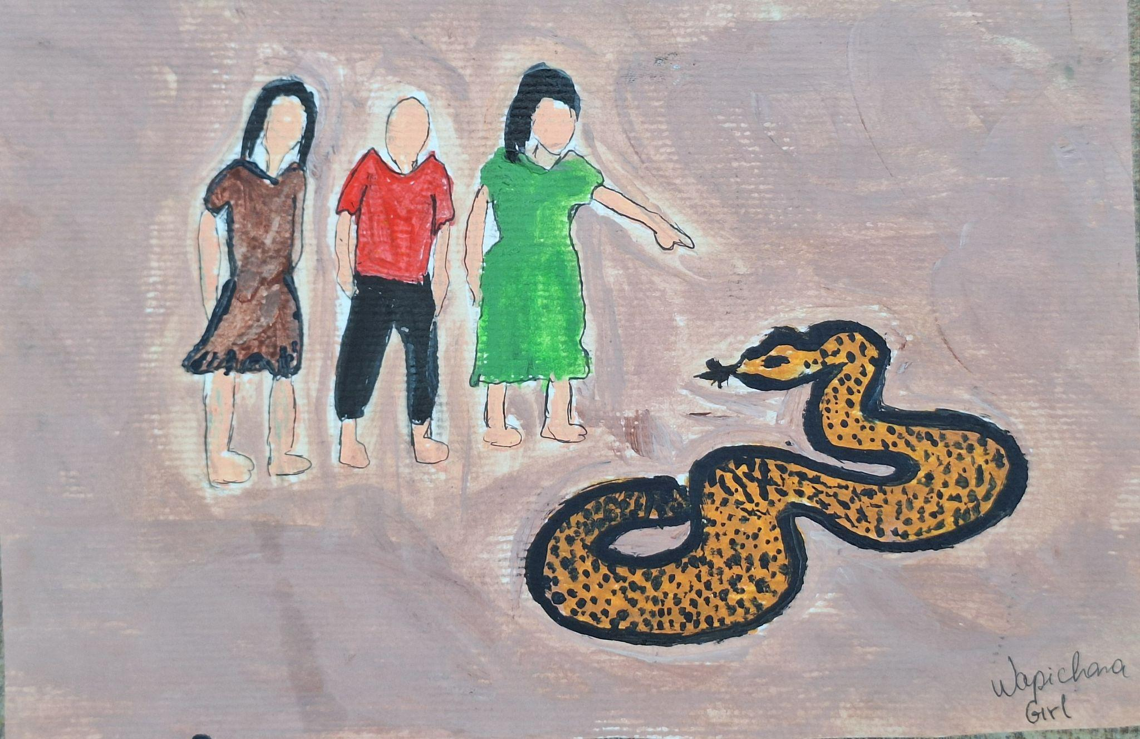
Iniciarei falando de um sonho que marcou minha vida no período intenso da minha história.
O sonho começa na avenida da rua da minha antiga casa, no bairro São Francisco (Bera). Todas as pessoas riam e algumas crianças brincavam na quadra de futsal. Então, eu, Rafa e Mary saímos de carro para comprar algo no mercadinho que ficava perto da quadra. Contudo, não conseguimos avançar. O mapa do meu sonho mostrava que o caminho estava trancado: o trânsito estava um caos. Ninguém conseguia passar, pois havia uma cascavel enorme balançando o maracá, fazendo o barulho característico do guizo e armando para dar o bote caso alguém ousasse passar. Ela estava na frente de um mercadinho e era imensa, ocupando quase a rua inteira. Pessoas desesperadas gritavam e corriam com muito medo. Eu e o Rafa saímos do carro, e a Mary ficou ao lado da cobra.
Ela olhava e chacoalhava o guizo tão alto, e parecia querer matar Mary. Senti um pouco de medo e logo pensei: “Algo vai acontecer, o mapa está me avisando”. Essa imagem ficou na minha cabeça: nós três na frente do carro branco do Rafa e Mary de frente para a cascavel gigante.
No dia seguinte, liguei bem cedo para meu pai e contei sobre o que tinha sonhado. Desde que eu era uma curumim de joelho ralado, papai nos ensinou que sonhos são mapas que devemos seguir; eles têm significados e que precisamos estar atentos, pois eles nos mostrarão e avisarão sobre tudo. Naquela manhã de sábado de agosto de 2019, ele disse:
— “Não é nada bom. Baydukury , virá um vendaval na sua vida por causa da outra pessoa que estava no sonho. Essa pessoa vai sofrer tanto. Preste bem atenção e cuidado. Esse vendaval virá com muitas dores e dificuldades e só cessará quando aprenderem algo desse acontecimento.”
Pensei: cobra no meu mapa significa traição, mentiras, vergonhas e outros. Fiquei pensando e lembrei da Mary. Será que aconteceu? Fiquei preocupada com ela. Meu corpo tremia, meu olho esquerdo tremia e lagrimava. E mandei mensagem para Mary, alertei ela sobre o que estaria vindo para a vida dela.
Na terceira semana de outubro de 2020, tudo aconteceu rápido demais. Mary estava casada há mais de 15 anos e tinha um emprego novo. Conheceu uma pessoa legal e logo se apaixonou. Lembro que foi um caos naquele dia; o antigo companheiro descobriu sobre a sua paixão e se separaram no mesmo dia da descoberta. Foi uma grande fofoca no bairro. Foi terrível. Eu fui lá e a acolhi junto com o Rafa.
Aí começou o vendaval em nossas vidas. Na mesma semana, o Rafa vendeu o carro — aquele branco do sonho — com a intenção de comprar um novo. Deu tudo errado: vendeu o carro, porém ele não viu a cor do dinheiro; ele caiu num golpe. Mary perdeu tudo: filhos, casa e reputação. Tentamos ajudar, mas tudo foi ladeira abaixo. Ela perdeu o emprego, o Rafa também, eu estava finalizando a faculdade e veio a pandemia.
Lembrei do sonho e falei: a partir de hoje preciso me policiar onde eu piso e onde irei me colocar, seguindo o que o mapa me mostra para evitar que essas energias caiam em nossa vida.
Então, o significado se concretizou. O sonho foi o mapa que previu o perigo no caminho. Depois dessa lição, tudo fluiu.

3. Kauzaza; Cobra Amarela com Vermelha

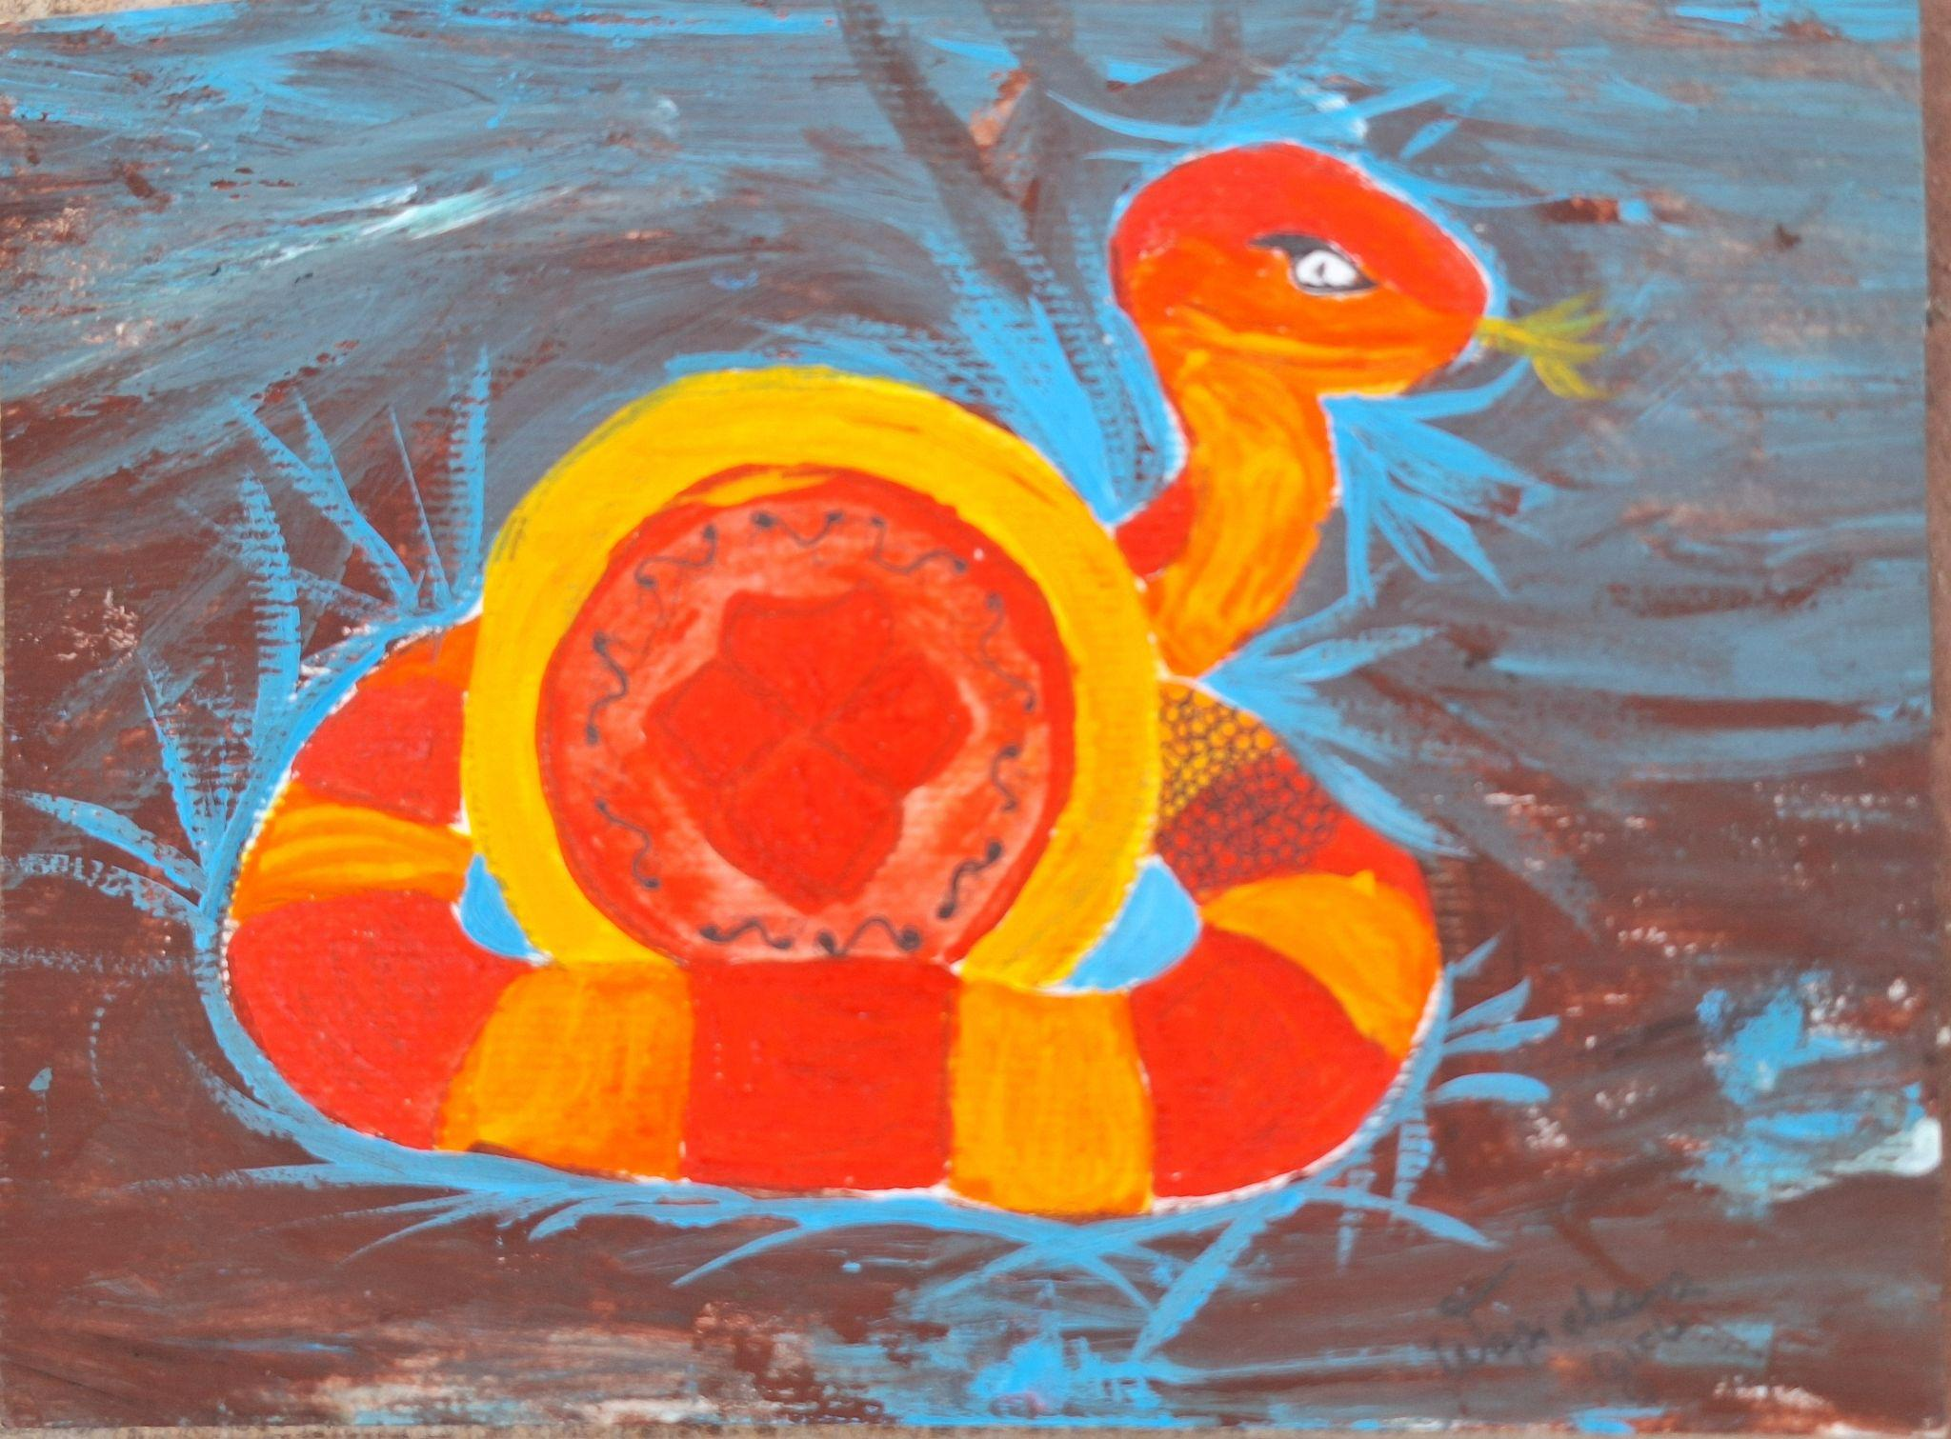
No letramento do meu povo, a floresta não fala apenas através das aves; ela rasteja para dentro dos nossos sonhos para nos contar quem é quem na luz do dia. Meu pai, sempre me alertou:
— Baydukury, nunca ignore uma cobra que atravessa o seu sono. Elas são as donas das línguas.
Para o povo Wapichana, a Kauzaza (cobra) é o símbolo da comunicação que fere ou que protege. Ela é a mensageira da fofoca, da mentira e da traição que se arrasta silenciosa antes do bote. Existem cobras de muitas cores, e cada anel no seu corpo é um código diferente. Há cobras que representam pessoas que comem a sua imagem pelas costas; outras são a traição de quem senta à mesa com você, mas guarda o veneno para o momento da sua fraqueza. No nosso mundo, se a cobra te pica no sonho, a maldade já foi dita; mas se você a vence, a verdade será a sua força.
Em um sonho, eu estava rindo e conversando com alguém na cozinha de uma casa de taipa (barro). Observava o espaço quando olhei para frente e vi uma cobra pequena, amarela com anéis vermelhos. Porém, ela me atacou e picou meu pescoço. Senti a dor e, com muita rapidez, peguei a cobra e muita raiva gritei:
-Cobra nojenta, agora você vai morrer!
Esmaguei-a ali mesmo, com as minhas próprias mãos. Dias depois, a realidade copiou o sonho. Mulheres conhecidas da família bateram à minha porta enquanto eu dava banho no meu bebê. Por não poder atendê-las de imediato, a peçonha começou a escorrer. Minutos depois, ouvi meu nome sendo arrastado em mentiras e fofocas na área de serviço. Lembrei-me da picada no pescoço e não me calei. Enfrentei o conflito, exigi respeito e mandei que me deixassem em paz. Aquele dia foi libertador. Aprendi que, quando esmagamos a cobra no sonho, despertamos a força para não sermos pisadas na vida real.

4.Kauzaza- Cobra Sucuri (2020)
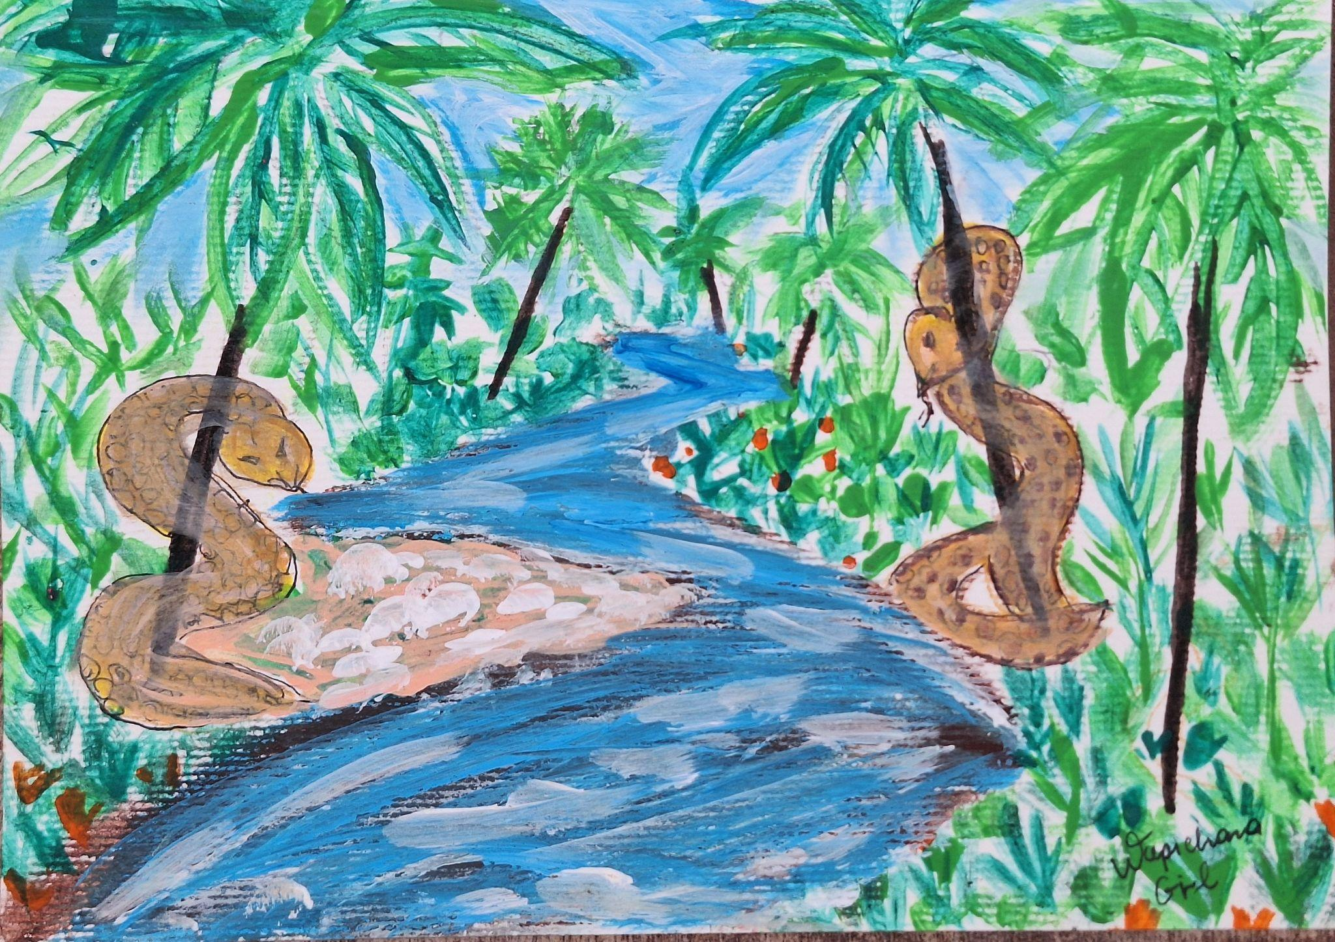
Foi numa sexta-feira. Recordo-me que dormi cedo e o Mapa se desenhou novamente diante dos meus olhos. Eu estava num igarapé e ao redor havia alguns pés de buritizais; em algumas partes dentro da água, havia troncos de buriti.
Mas a água não estava limpa. Ela estava suja e barrenta, e por entre os buritizais, eu conseguia ver o perigo: havia cobras ali. Nesse igarapé estavam duas pessoas: minha irmã e minha amiga Lua (nome fictício). No sonho, as cobras queriam pegar e matar a Lua. Acordei com aquele alerta gravado na mente.

O Aviso Negado
Naquela mesma semana, a Lua me ligou transbordando alegria: — “Mana, estou indo viajar, adivinha para onde? Vou para Minas Gerais!! Irei comer muito queijo e pão de queijo”, disse ela, rindo de felicidade.
O meu mapa já tinha me mostrado o risco, então eu disse: — “Lua, cuidado. Eu sonhei contigo e não foi legal.” — “Eu terei cuidado”, respondeu ela.

A Realidade: O Bote da Sucuri
Ela viajou com uma amiga para Minas Gerais. Sete dias depois, no período da tarde, recebi uma ligação. Era a Lua, desesperada e chorando de raiva: — “Manaaaaaa! Essa minha amiga é cão, ruim, horrível e má! Aconteceram umas situações e ela me humilhou tanto na frente dos amigos e familiares dela.”
Esperei ela respirar e contar tudo, tim-tim por tim-tim. O motivo da humilhação era pesado: a própria amiga estava apaixonada por ela e, como não houve reciprocidade — Lua foi pega de surpresa e não sentia o mesmo —, a "amiga" reagiu com maldade, espalhando fofocas e mentiras horrendas.
Eu respondi: — “Mana, eu já sabia. Eu disse a você para ter cuidado com ela. Lembra do sonho? Eu avisei.”

A Lição do Mapa
Nesse contexto, a Sucuri no mapa dos sonhos representava exatamente aquilo: a fofoca e a mentira que tentam nos sufocar e nos matar socialmente. A água barrenta do igarapé já avisava que o caminho daquela viagem não seria claro, que haveria sujeira emocional e confusão.
Aprendi que, mesmo quando a pessoa está rindo de felicidade, se o mapa mostra a cobra na água suja, o perigo está escondido esperando o momento de dar o bote.

Atury (Jacaré)

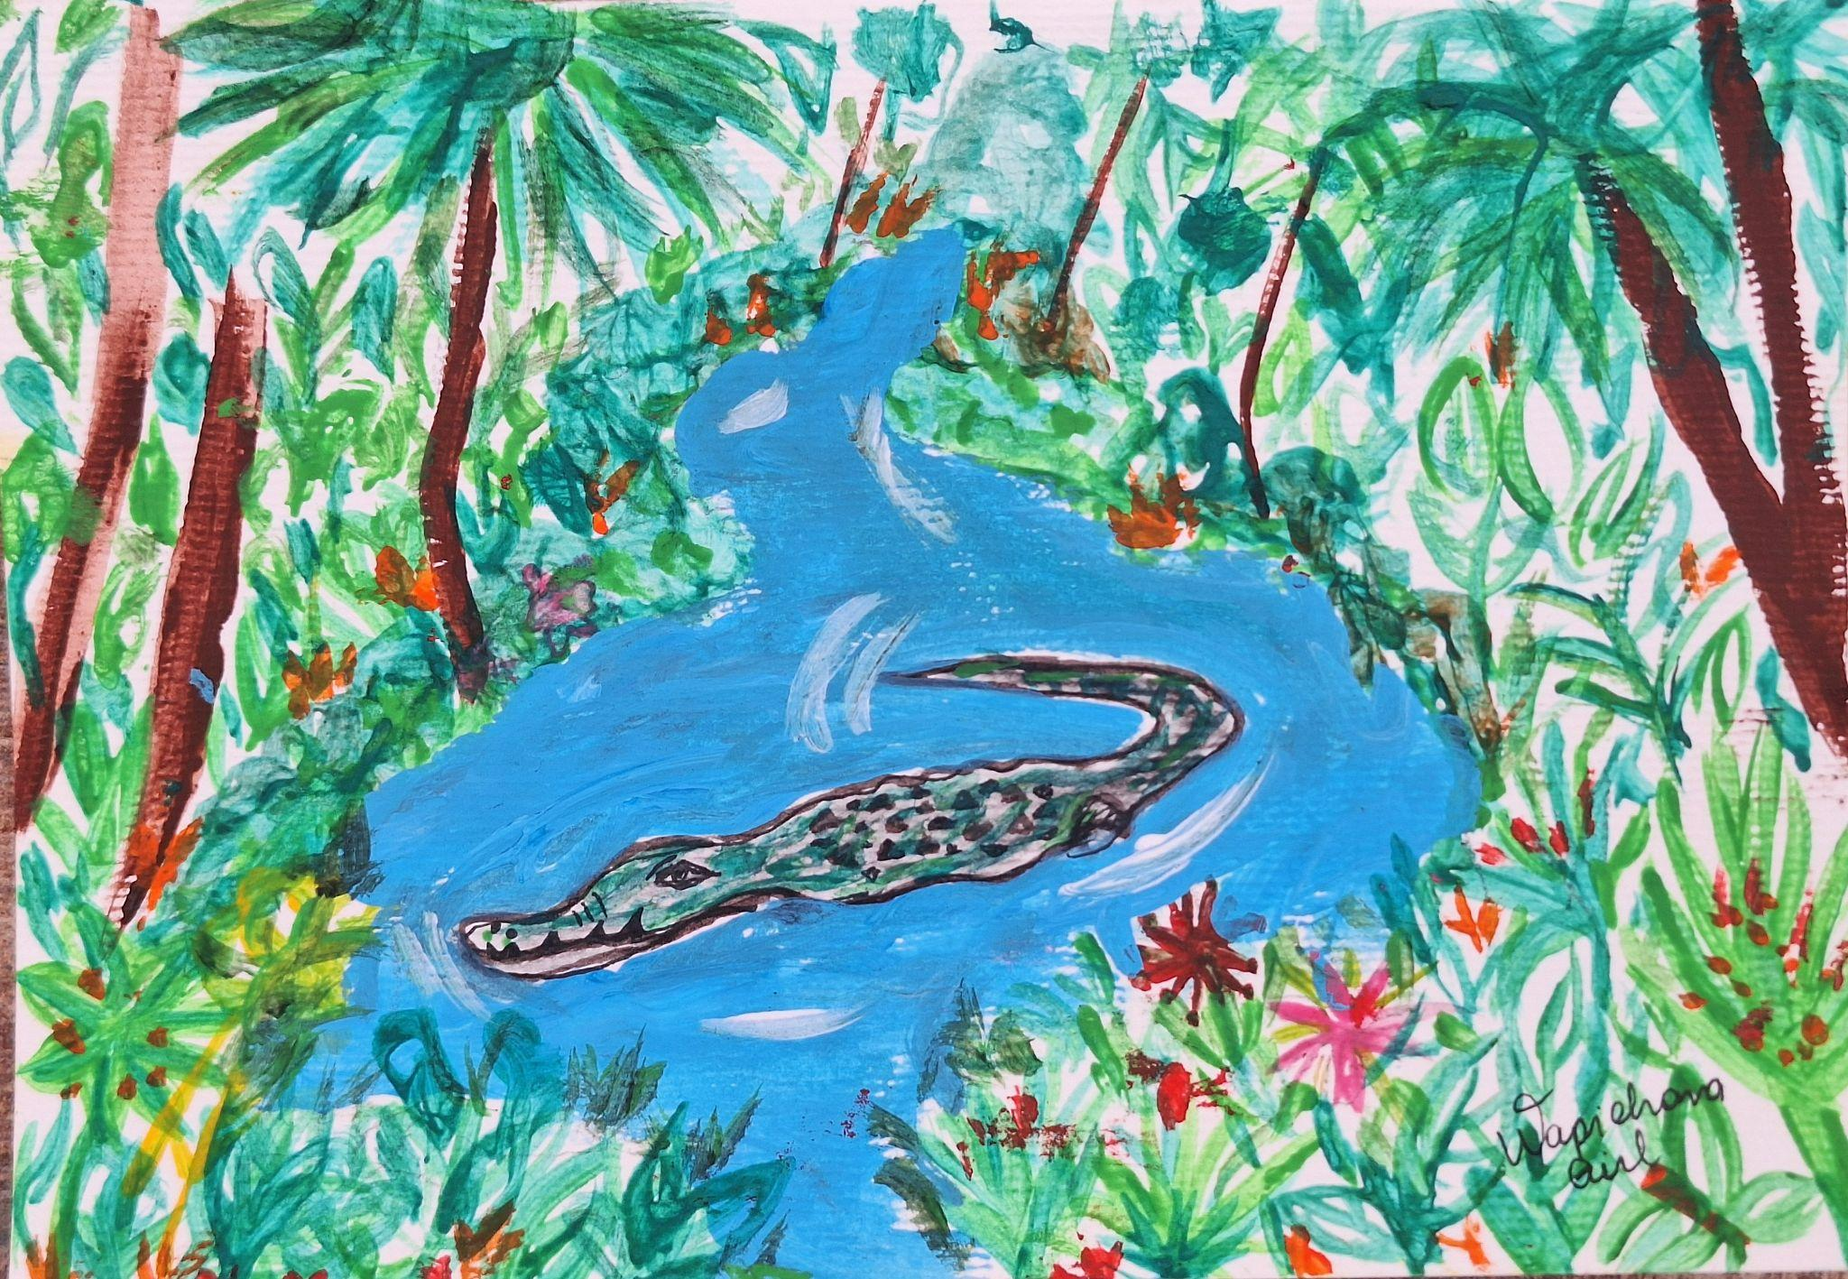
Recordo-me que foi em 2017. Na época, eu trabalhava como babá e tinha uma viagem marcada para uma casa de praia junto com a família. Um dia antes de ir, o meu mapa se revelou: sonhei que estava em um carro em uma BR e vi um barranco. Lá embaixo, tinha um igarapé limpo e lindo, e pensei: “Vou lá tomar banho”.
Desci, tirei os sapatos e me joguei na água. Mas o que parecia paz logo virou luta. Vi um atury( jacaré) que queria me matar. No sonho, não tive medo de lutar: peguei ele, rasguei a b arriga dele e ele morreu. Comecei a correr e apareceu outro, e matei também. Quando estava subindo o barranco, um terceiro atury(jacaré) me pegou pelo pé; dei um mata-leão nele e o matei. Acordei preocupada. O mapa mostrava uma batalha corpo a corpo.

A Viagem
Viajei e passei uns 15 dias na beira da praia cuidando das crianças. Foi incrível, mas o mapa nunca erra o destino. No último dia, o clima mudou. Enquanto eu arrumava minhas coisas para voltar para a capital, uma pessoa se ofereceu para organizar minha mala porque estava desarrumada. e de fato minha mala estava desarrumada.
Eu deixei e fui fazer outras coisas. Mas, de longe, percebi que aquela ajuda era, na verdade, uma busca. Estavam revirando meu mapa pessoal, procurando algo que não me pertencia. Lembrei na hora dos jacarés do sonho. Eles falaram: “Não tem nada aqui”. E eu, com a força de quem conhece o próprio rastro, disse para mim mesma: “Eu matei os jacarés. Eu não sei o que está acontecendo, mas os jacarés estão mortos”.
No caminho para o aeroporto, a verdade apareceu: tinha sumido um par de óculos de marca de uma amiga da familia, que estava na casa. Aquela "ajuda" na minha mala era uma suspeita injusta, um bote de jacaré tentando me pegar pelo pé.
Eu falei com firmeza: “Olha que loucura, eu não fui. Quem pegou que pague”. Eu matei a acusação antes mesmo dela virar palavra. Eu não sei se acharam os óculos, mas sei que, a partir daquele dia, aquelas pessoas passaram a me admirar ainda mais. Elas viram que o meu caráter era mais forte que qualquer suspeita.
Nesse contexto, o Atury (Jacaré) no mapa dos sonhos representa a acusação falsa, a desconfiança e as pessoas que tentam "morder" a nossa reputação.
Aprendi que, quando o mapa mostra que você matou o bicho, significa que a sua verdade vai prevalecer, não importa o tamanho da armadilha. A água do igarapé estava limpa porque a minha consciência também estava. Matei os jacarés no sonho para caminhar de cabeça erguida na realidade.
colocar rodapé:¹Atury: Jacaré na língua Wapichana. No mapa dos sonhos, representa a falsa acusação, a calúnia ou alguém tentando derrubar sua honra. Matar o animal no sonho indica vitória sobre a injustiça
Dikei: O cocô presságio de prosperidade e a realidade material
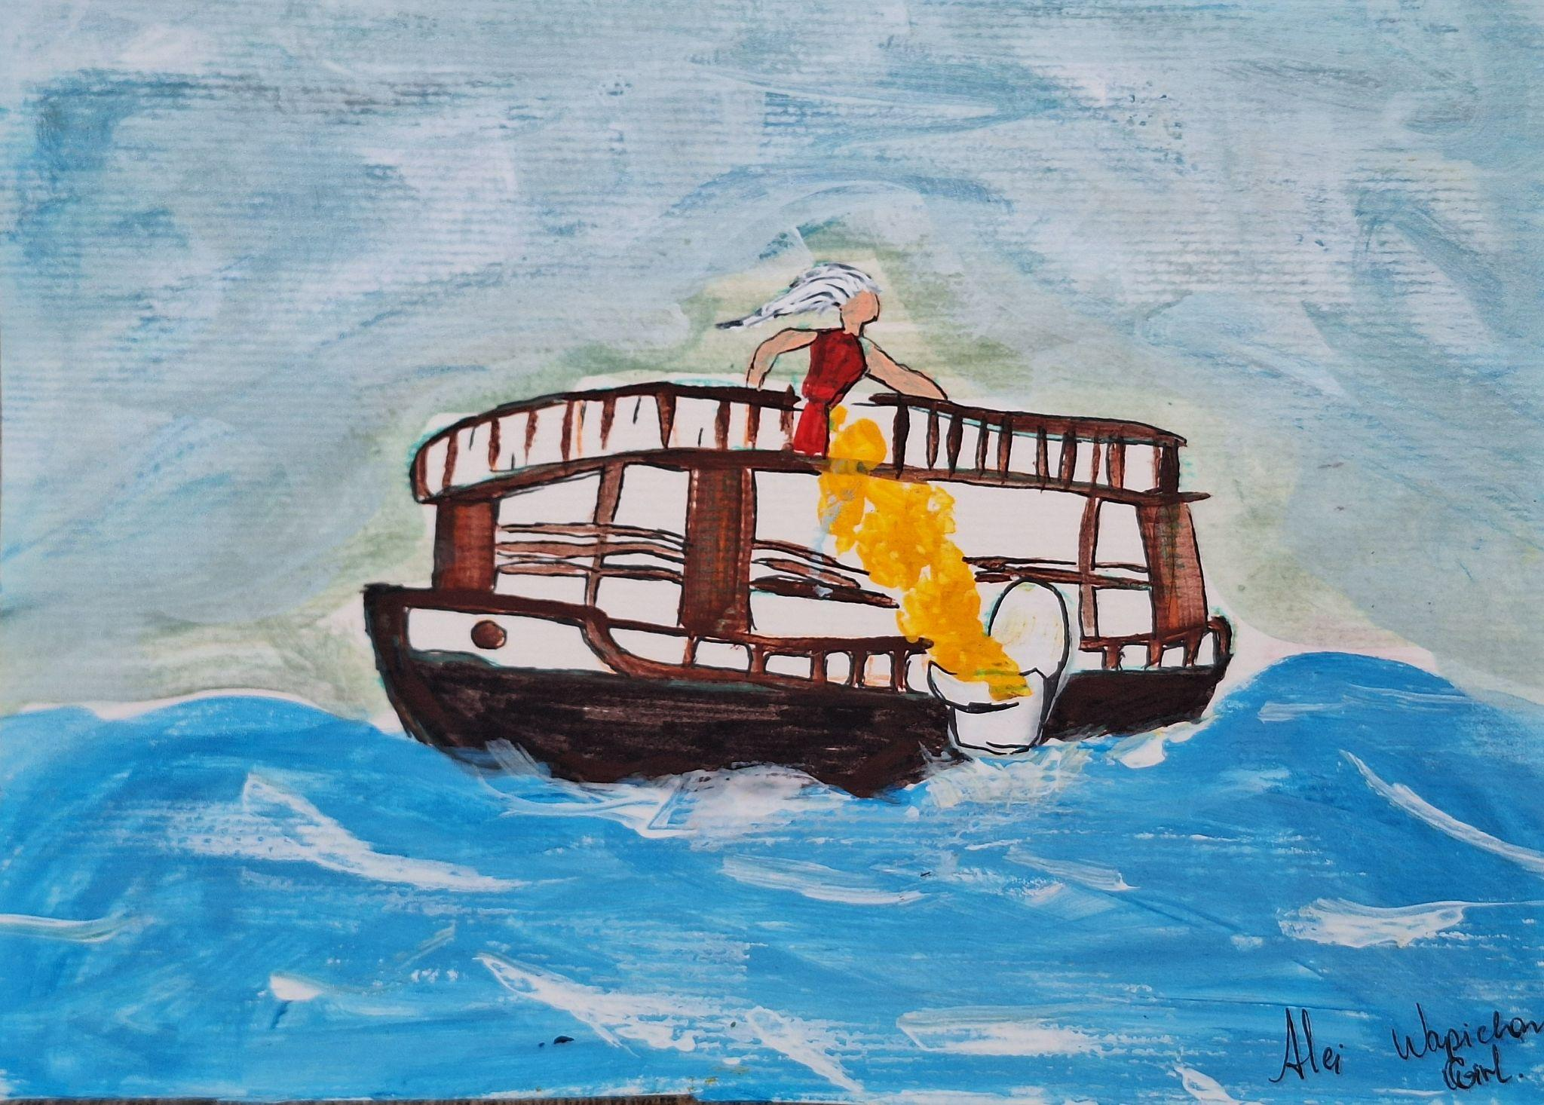

Lembro-me perfeitamente de um dia em fevereiro de 2020. O meu mapa desenhou uma cena curiosa: eu estava em um barco grande, de dois andares, ancorado na beira de um rio. Havia muitos adolescentes ao redor, e minha avó Wilfred estava comigo.

No sonho, ela sentiu necessidade de usar o banheiro. Eu a acompanhei, mas, ao abrir a porta, deparei-me com o chão sujo de cocô e um cheiro forte de urina. Senti nojo, mas o amor pela minha avó foi maior: limpei tudo para que ela pudesse usar o vaso com dignidade. Saímos de lá e continuamos a fazer outras coisas no sonho.

Ao acordar, eu não estava com nojo; eu estava empolgada! Contei imediatamente ao meu parceiro: — “É dinheiro, pode esperar!” Ele, cético, respondeu: — “Eu duvido. Só acredito vendo.”

Eu sabia que o mapa não falha. No conhecimento que recebi dos meus antigos, aquele sinal era um dos mais claros de abundância.

Três dias depois, o mapa se materializou. Meu parceiro recebeu uma quantia generosa de um antigo trabalho do qual ele já havia saído há um ano. Ele não conseguia acreditar quando viu o saldo: — “Cara, tem dinheiro aqui na minha conta!” E eu, prontamente, reforcei a sabedoria do meu povo: — “Eu te disse! O cocô no sonho significa dinheiro!”

Com essa inesperada fortuna, decidimos investir em um negócio que, para nossa alegria, prosperou e deu frutos.

Nesse contexto, o Dikei (Coco) no mapa dos sonhos representa a chegada de recursos financeiros, lucros e sorte nos negócios. Limpar a sujeira no sonho indica que você está preparando o caminho para a prosperidade chegar com fartura.

Aprendi que o mapa dos sonhos fala por símbolos que muitas vezes nos surpreendem. O que parece ser algo ruim para os olhos acordados, é o sinal de que a vida vai florescer financeiramente.

Dikei: O cocô presságio de prosperidade parte II

Em agosto de 2022, recém-formada e desesperada por um trabalho, eu aceitava qualquer oportunidade para ganhar dinheiro: babá, professora particular, roçar, coletar, plantar e colher. Tudo o que aparecia para obter uma renda, eu topava, sempre muito confiante e persistente com meus objetivos próprios e simples. Certo dia, uma amiga me enviou uma mensagem avisando sobre uma vaga de auxiliar ou assistente de aluno em uma empresa e pediu para que eu me inscrevesse. Fiz tudo corretamente, mas esqueci de levar o leite para a inscrição, o que me deixou triste.
Posteriormente, abriu uma vaga no Senac como instrutora de Libras no Senac Idiomas. Minha amiga Derly fez novamente minha inscrição e pagou um curso de informática para mim, pois era um dos pré-requisitos da seleção. Minha amiga me ajudou em tudo, inclusive a elaborar meu plano de aula. Eu estava ficando com muito medo, nervosa, e dormi chorando. Sonhei que estava em um buraco escondido, como o soldado do filme "Até o Último Homem". Eu ficava de plantão e olhava pelas frestas do buraco: um dos lados era a saída de uma fossa e o outro, um bueiro. Eu me escondia naquele buraco com medo de ser encontrada. Esse sonho ocorreu na frente da antiga casa onde morei, no bairro Cinturão Verde. Acordei e liguei para meu pai; ele disse: "Coisa boa, mas não sei o que é. E rios de dinheiro, hahahahaha." Fiquei feliz.
Meu pai veio passar uns dias comigo, e contei novamente o sonho a ele. No dia seguinte, meu nome saiu na lista da fase final do seletivo para instrutor horista de Libras. Chorei muito naquele dia. Eu estava preocupada, pois fui para a final com duas grandes profissionais. No final da tarde, ligaram-me avisando o local e a hora da minha entrevista e apresentação do plano de aula. Adormeci ansiosa e acordei ansiosa e feliz. Fui lá atrás contar para meu pai que aquele dia era minha entrevista, eram 6 horas da manhã meu pai estava debaixo de um pé de manga com sua rede amarrada. Resolvi voltar para casa para organizar as coisas e o café da manhã. Faltavam alguns passos para chegar, e senti algo caindo na minha cabeça e no ombro, algo quentinho, Era cocô de passarinho azul e cinzento. Meu pai amado! Fui contar para ele, e ele disse: "É coisa boa! É sorte!" gritou ele em inglês. "Você vai conseguir o que tanto deseja." Peguei aquela cena e as palavras e as guardei dentro de mim.
Fui um pouco mais confiante por dentro, mas aparentemente forte e segura por fora. Foi louco, pois eu tinha esquecido meu plano de aula em casa. Fiz um pelo celular, e um anjo me ajudou a imprimi-lo naquele dia, milésimos de segundos antes da entrevista. Quando cheguei na sala, havia três pessoas. Pensei "Agora é a hora da Liz." Aconteceu algo ancestral naquele lugar. Foi incrível! Dei uma aula de 5 minutos e voltei ao antigo corpo que sempre me pertenceu: a Liz sonhadora, confiante, feliz, única e leve. Naquele momento, percebi que todos amaram minha forma de dar aula. Pensei: "Eu passei." Eu queria chorar. Saí de lá flutuando sem rumo, pois pela primeira vez eu tinha certeza de que passaria. Não sei explicar como, mas eu tinha certeza.
Sete dias se passaram, e adivinhe quem tirou a maior nota? Eu! Chorei tanto! Meu pai disse que o sonho significava que seria um lugar onde eu teria estabilidade financeira, e o pássaro foi o último sinal, avisando que eu passaria nesse seletivo. Hoje sou instrutora e tradutora-intérprete do Senac Idiomas. Tenho os melhores alunos e tenho aprendido muito. É uma grande bênção através daquele lugar.

Frutas e Legumes: Símbolos de Bonança na Cosmologia Indígena
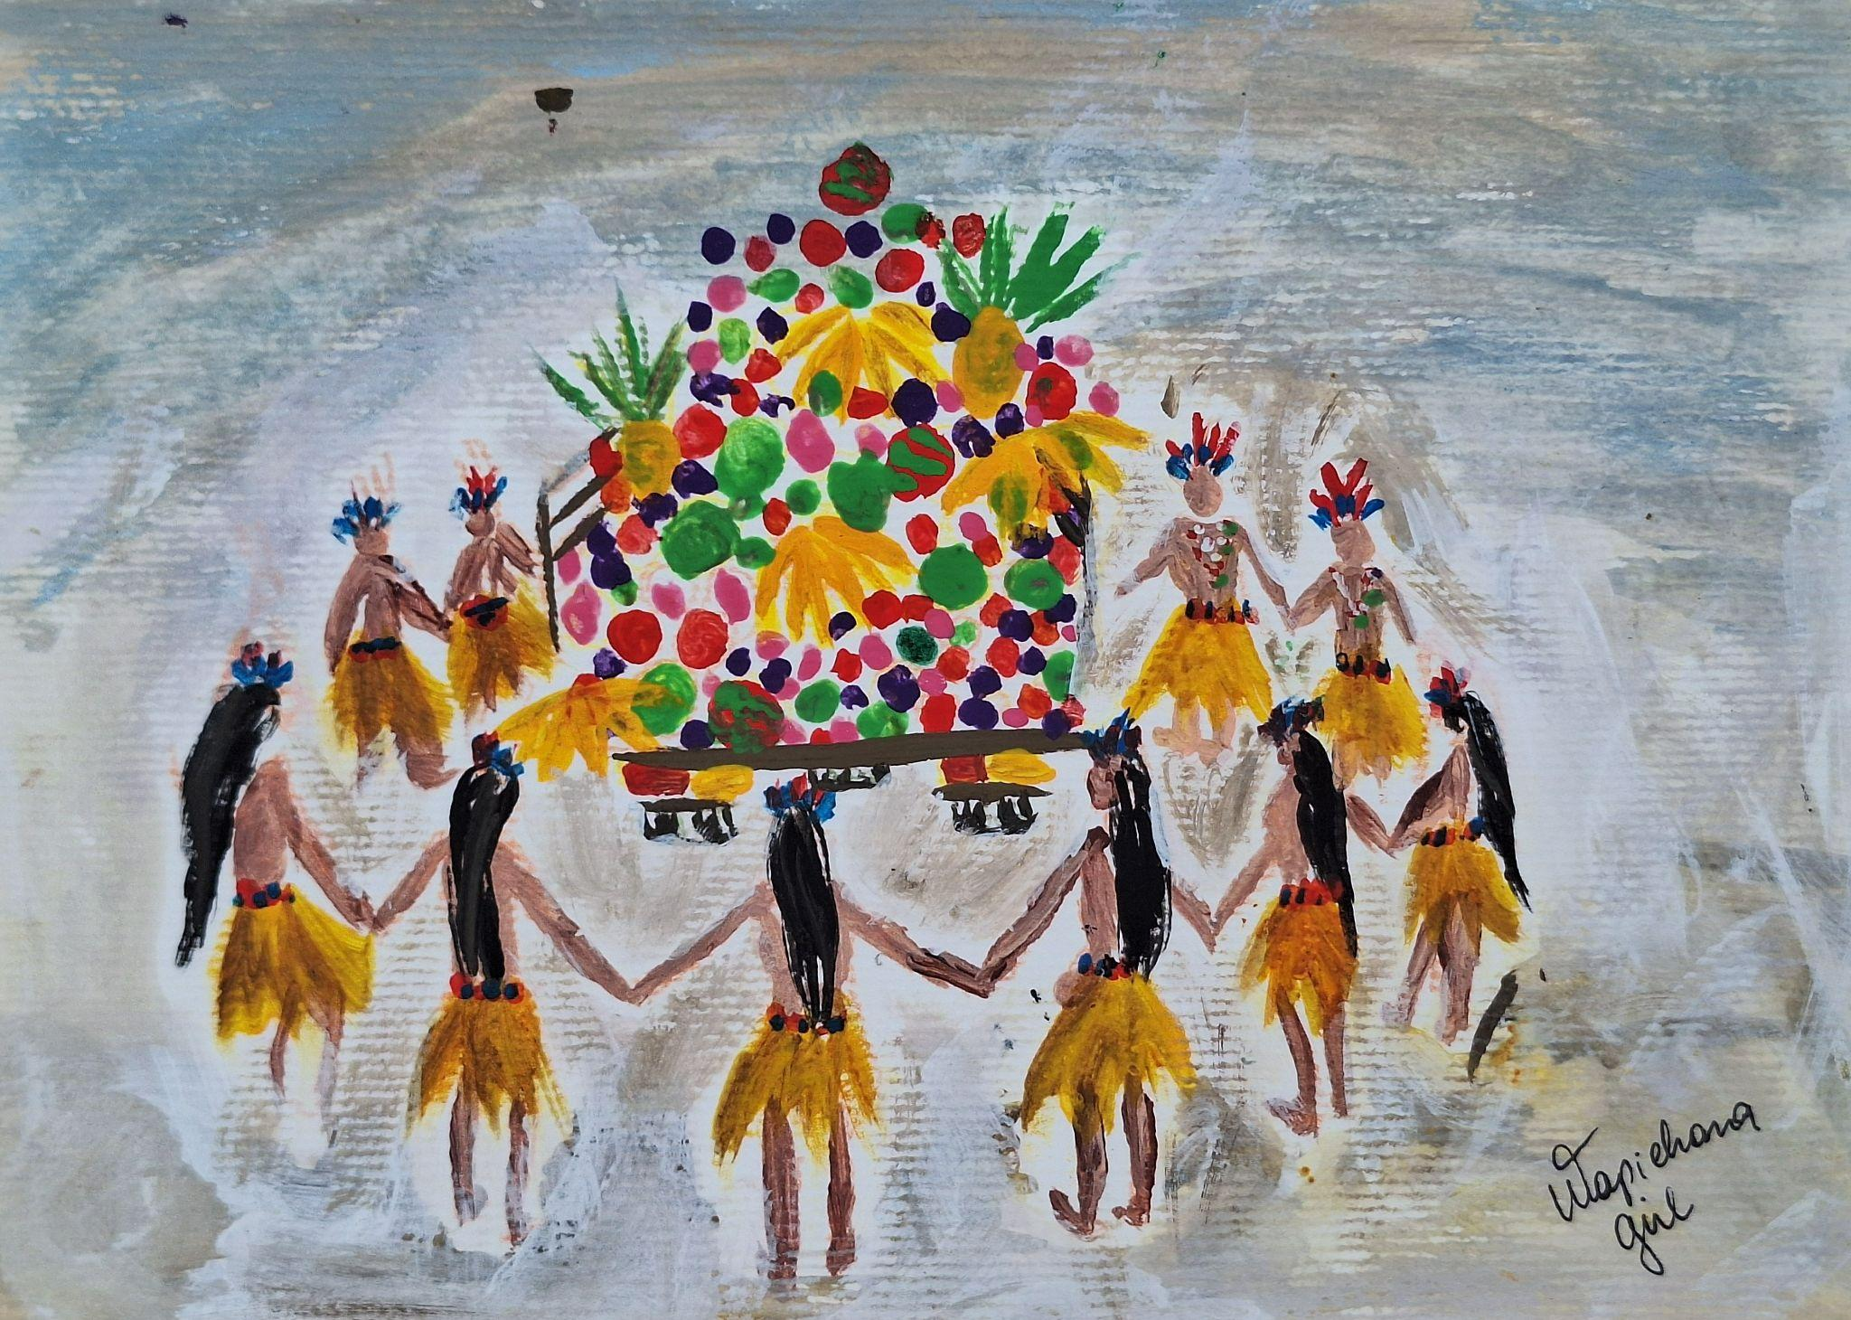

Recordo-me vividamente do ano de 2022. Eu, Semea e Inara, minhas irmãs Sateré-Mawé, éramos as responsáveis pela inscrição da Associação Kapoi, da qual sou liderança, para a seletiva do programa Mesa Brasil. Estávamos no processo, sendo nossa primeira vez tentando trazer benefícios significativos para a associação. Sabíamos que era um processo desafiador, mas a esperança nos guiava.
Naquela noite, descansei bem tarde e sonhei que caminhões carregados de frutas – tangerinas, mangas, melancias, melões – além de tomates e cebolas, chegavam para mim, em meu nome. Eu pulava de alegria e, junto com minhas irmãs, descarregava sacos e mais sacos, transbordando de felicidade. Ao acordar, liguei para meu pai e contei-lhe sobre o sonho. Ele, com a sabedoria ancestral, disse: "Alegria! Prepara-te, pois a bonança está a caminho." Isso foi em uma segunda-feira. Na sexta-feira da mesma semana, a associação foi aprovada na seletiva. E, de fato, daquela segunda-feira até o último dia do ano, recebemos toneladas de frutas, verduras, legumes, hortaliças e cestas básicas, beneficiando mais de 300 famílias em situação de extrema vulnerabilidade. E adivinhe quem estava lá para buscar, carregar e descarregar esses alimentos? Eu e o povo da Kapoi, com muito amor e carinho, vivenciando a concretização da bonança anunciada em meu sonho, um verdadeiro presente da natureza e dos espíritos.

Danii: o ovo colorido

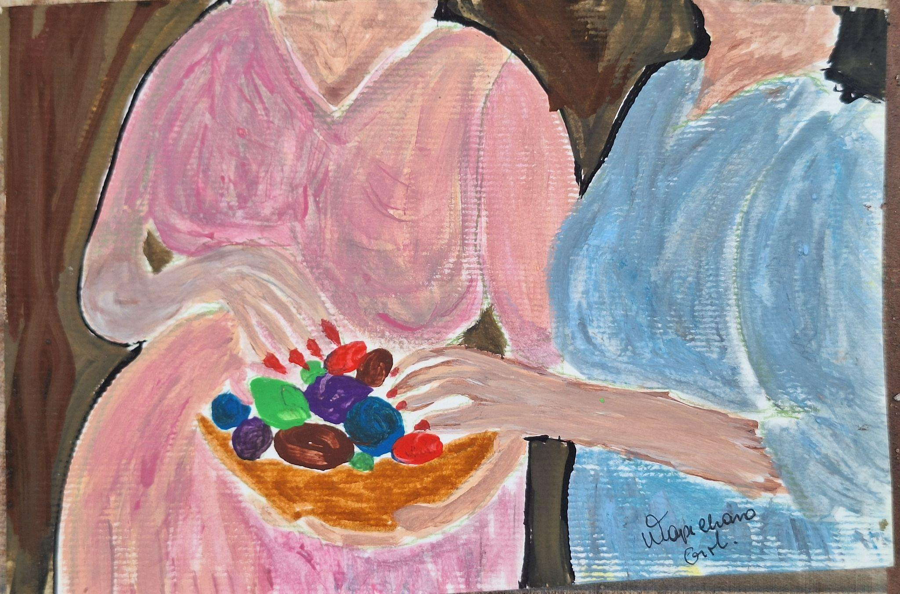
Em 2024, tornei-me produtora de projetos culturais e formei minha pequena equipe, composta por três pessoas: eu, Jonnatha e Josimaia. Trabalhamos incansavelmente. Foram duas semanas desafiadoras e exaustivas. Escrevemos mais de 40 projetos com os artesãos da Associação Kapoi e os submetemos. Esses projetos visavam fortalecer e valorizar o trabalho cultural em todos os seus segmentos. Minha irmã Jama também escreveu dois projetos audiovisuais para documentários sobre a Kapoi. Era a primeira vez que a associação submetia projetos nas áreas audiovisual e em outras diversas categorias.
Quando finalizamos, nossas almas e mentes puderam descansar. Saímos para celebrar nossa conquista e objetivo. Que grande passo! Pois é um trabalho um tanto pesado: fazer portfólio, elaborar cada projeto e, em seguida, submeter a documentação. Esses eram os temas de nossas conversas. Naquela noite, sonhei que estava em uma casa repleta de ovos coloridos ovos verdes, azuis, brancos, marrons. E eu me via grávida, com um barrigão gigante, prestes a dar à luz. Eu tocava nos ovos; eram lindos e grandes. No sonho, conversava com minha irmã Jama, e ela disse: "Eu sonhei isso, que doido, né?" Bem cedinho, ela me ligou, dizendo que havia sonhado comigo e com um bebê. Eu respondi: "Bênção!" E completei: "Eu sonhei contigo também, mas no sonho eu via muitos ovos, sobre os quais andávamos sem quebrá-los, e lá você disse que tinha me visto grávida." Nós duas gritamos juntas: "Bênçãos sem medidas!"
Após um mês, veio o resultado final: 30 projetos aprovados, incluindo o documentário que minha irmã escreveu e dirigiu. Vibramos muito! Foi a primeira vez que vi toda a comunidade feliz por ter seu trabalho valorizado. Meu pai, ao saber do sonho, explicou que os ovos coloridos e a gravidez simbolizavam a fertilidade de nossos territórios e a abundância de novos começos, um sinal de que nossos esforços seriam recompensados e trariam vida nova à comunidade. Hoje, sou de fato sou produtora executiva e co-fundadora da Wapichana produção a primeira Produtora indigena do estado de Roraima junto minha irmã É uma grande bênção que se manifesta através daquele lugar, confirmando a sabedoria dos sonhos em nossa cosmologia.

Dia 04 de outubro 2025 - ÁRVORE Milenar

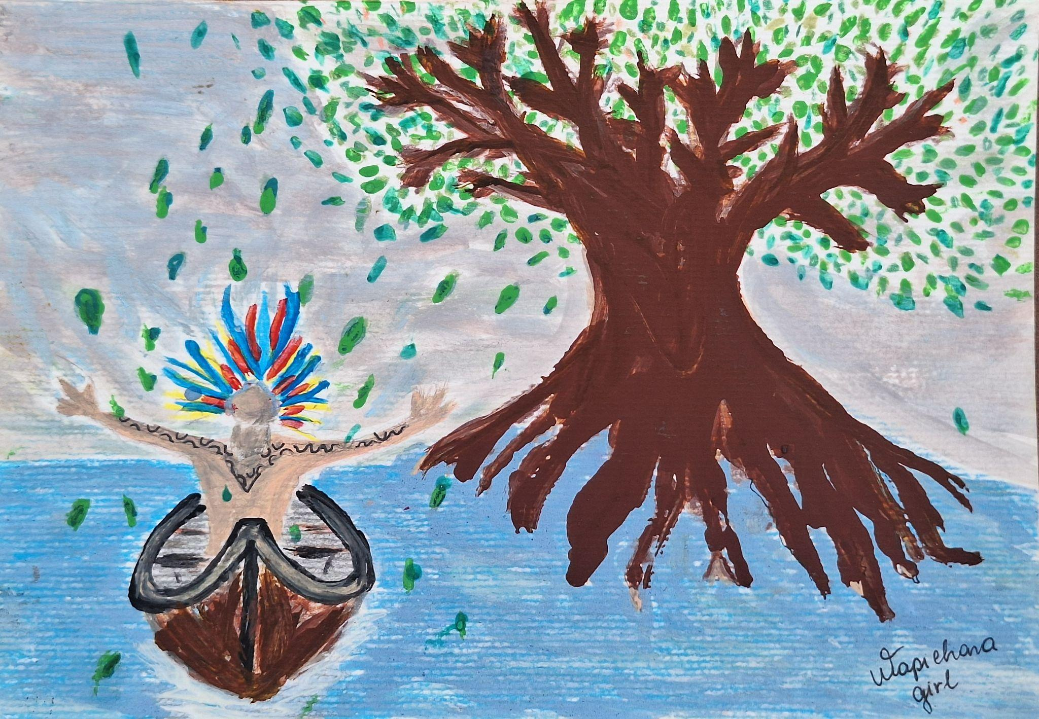

Na sexta-feira, às 19h23, recebi um áudio da minha irmã Jama e ela disse: "Então, Liz, eu tive um sonho muito representativo. Tinha uma palmeira na frente de uma casa, e nessa casa havia pessoas. A palmeira era grande, alta, milenar. Veio um vento forte, e a palmeira balançava de um lado para o outro. A palmeira quebrou no meio, mas a primeira parte conseguiu quebrar a casinha que ficava embaixo. No entanto, a segunda parte caiu em cima da casa, esmagando as pessoas." Liguei imediatamente para o papai e contei a ele: "Vai morrer alguém muito importante em nosso meio." Hoje, dia 4, recebi uma mensagem de Alcione às 13h30 sobre um amigo nosso, Dam. Ela dizia que ele tinha sido vítima de um afogamento no banho do Curupi. Ele era uma grande liderança na associação Kapoi, um grande artista, aliás, multiartista. Então, fomos procurá-lo e encontrar os amigos e familiares no Curupira. Hoje, dia 5, ainda não encontraram o corpo dele. Nesta madrugada, não consegui dormir, pois era como se meu corpo estivesse sozinho, com muito medo e sentindo frio. Foi assustador.

Todos estão desesperados, tristes, pois é uma perda irreparável.
Na manhã de domingo, o seu corpo foi encontrado. Ele se foi.

Gostaria de compartilhar duas situações referentes a esse acontecimento:

Quando soube da notícia do seu desaparecimento, fui até o banho do Curupira e fiquei procurando-o nas laterais da beira da praia. Caminhei longe, eu, Jonnatha e Gabriela. Os bombeiros também estavam procurando, mergulhando, e nada. Parei, sentei e fiquei observando tudo, e pedi que a natureza, a água, devolvesse seu corpo. No mesmo momento, as árvores começaram a se mexer e ventar muito forte; as árvores na beira do rio mexiam para lá e para cá. Mas do lado da margem, pertinho de pedras e da curva do rio, vi uma folha grande, e essa folha se mexia de forma diferente, como se estivesse me chamando. Pensei: "Estou ficando louca." Falei para o Jow, e ele disse: "Ela está se mexendo e me chamando, o corpo deve estar lá." "O Dam está lá." Repeti isso por cinco vezes. Eu estava com medo de entrar lá, pois estava menstruada. Em respeito à Mãe Terra, fiquei fora até que fosse permitido.

Fiquei pensativa por trinta minutos naquele lugar, e começou a chover, mas uma chuva leve. Foi ele me visitando em espírito.

Na manhã seguinte, perguntei à minha amiga onde tinham achado o corpo. Acharam pertinho da curva e do pedral, e nesse momento ela disse: "O espírito te disse ontem, naquele mesmo local. No mesmo lugar que aquela folha estava te chamando."

Fiquei refletindo sobre o porquê de eu não ter sonhado nada. Na segunda-feira, dia 6 de outubro, na sala de aula, lembrei do meu sonho de uma semana atrás. Nesse sonho, três coisas me chamaram a atenção: avião, árvore e água.

No sonho, eu tinha uma filha pequena, loirinha e de olhinhos puxados, e morava com o pai perto do mar. Lembro do seguinte: meu amigo Rafael tinha chegado em Território Macuxi. Fui lá com ele, abracei-o. Ele estava muito feliz, pois estava com os meus parentes e outras pessoas dançando, bebendo e brincando. De repente, o celular dele sumiu. Eu vi uns caras levando o celular dele. Então, avisei-o sobre: "Amigo, levaram seu celular." "Deixa, mulher, relaxa, depois eu resolvo isso" — respondeu ele. Então, disse que estava exausto e queria ir ao banheiro, e sinalizou em Libras que estava querendo fazer número dois. Levei-o ao banheiro e vi um coco. Fiquei com vergonha. Dei uma risada no sonho.

A segunda parte do sonho
O sonho foi assim: eu tinha que viajar para ver minha filha que morava na beira do mar. Eu viajava bastante, apresentando meus trabalhos em outros países. Ao subir no avião, ele estava quebrado e não tinha segurança, estava todo aberto, e dentro dele tinha apenas parentes, apenas o grupo Parixara da Kapoi. O avião parecia que ia explodir. Ele saiu do mesmo jeito, e viajei toda em pé, chegando ao destino final, que era a Kapoi. Louco isso. Daqui, desço rapidamente com uma sensação ruim. Avisaram-me que minha filha tinha sido levada pela água. Desesperada, fui procurando-a na beira do mar, andando pela beira do mar, e comecei a gritar: "Filhaaaaaaaa, por favor! A mamãe chegou, vem, por favor!" E gritava: "Não, não!" Fui de canoa procurá-la também. Não a encontrava. Cansada, fiquei debaixo de uma árvore observando tudo. Essa árvore me dava conforto. E depois disso, joguei uma linha para pegar peixe e puxei, puxei; tinha pegado alguma coisa. Chegando na beirinha do rio, era minha filha. Quando ia pegá-la, ela se transformou em espírito e desapareceu dentro do rio. Então, entendi que o Grande Espírito a levou. Tentei pegá-la de novo, mas não consegui. Ela se transformou em espírito que cuida das águas. Meu coração ficou em paz.

A tradução comentada de forma resumida desse sonho foi os três sinais de mortes: avião, árvore e canoa, junto com água.
No primeiro momento, o Dam está representado pelo meu amigo Rafael. Ele estava de fato em uma festa, e de fato, depois da festa, levaram seu celular. O avião, a árvore e a canoa representavam a sua partida. O grupo Parixara foi representado pelo grupo que estava dentro do avião. A minha criança representava ele, "Dam"; as águas do Rio Branco o levaram. E de fato, estava procurando o corpo dele da mesma forma que estava no sonho, andando na beira do mar e depois transformou em rio. Na vida real, de fato, eu andei 1 km na beira do rio procurando-o. E na vida real, eu fiquei olhando tudo e sabia de fato que o Grande Espírito o tinha levado. Os sinais da morte estavam aí: avião, barco e árvore.

Sonho da porta alaranjada quebrada:
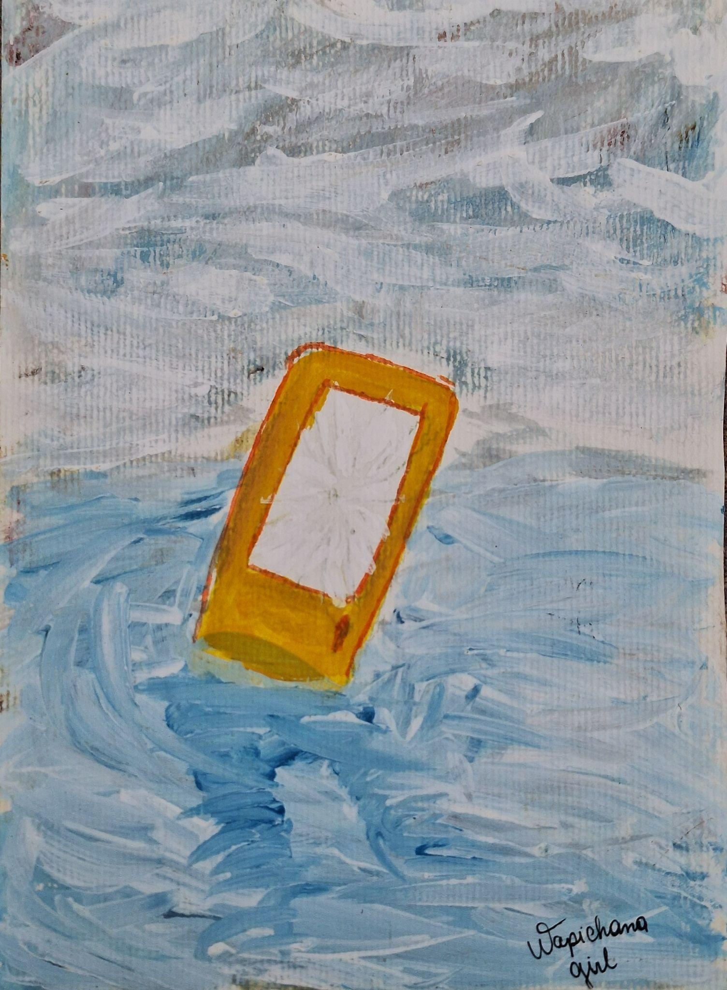

No início do ano de 2025, sonhei que estava em um rio nadando junto com Gabriel e Jonnatha. Pouco à frente, vi minha irmã desesperada com a cabeça (tinha uma porta da cor laranja, igual à minha, no meio era de vidro e estava quebrada — era como se a porta fosse uma boia salva-vidas, flutuava, porém, no meio estava o vidro, muito quebrado com pontas pontudas. Ela sangrava um pouco e ficava desesperada ao ver essa situação, e eu tentava tirá-la). Via a cabeça dela naquela porta, com meio formato oval de vidro todo quebrado. Não consegui tirá-la de lá.

No dia seguinte, eu já estava atenta a tudo. Meu corpo me dando os primeiros sinais. Pela manhã, eu passava mal com falta de ar e mãos geladas. À tarde, fui dar aula. Tinha duas aulas no período da tarde. Minha primeira turma chegou das 14h às 16h. A aula foi divertida, e meus alunos queriam sair cedo. Eu disse: "Não." E insistiram. Às 15h55, eu os liberei, e eles saíram felizes da vida. Subi para comer coxinha no café, lá no 3º andar do trabalho. Quando ia morder o primeiro pedaço da coxinha, vejo uma mensagem no grupo dos alunos: "Professora Luzenir sofreu um acidente na frente do Senac." Desci correndo pelas escadas, desesperada. Pedi para o professor Arthur me levar para o outro lado para vê-la. Tentarei descrever o acidente: Ela estava de moto, e o carro bateu nela com tudo. Ela voou 13 metros do lugar do acidente. O acidente foi horrível; ela estava no chão falando que não estava sentindo a perna e mais nada. Fui verificar o estado da moto estava toda acabada, e o carro, como ficou? O carro estava com a vidraça frontal quebrada, igual ao sonho que tive com minha irmã. E tinha sangue espalhado na rua e no carro. E naquele exato momento, lembro do sonho. Tudo era parecido com o sonho. Ela voltou a andar mês depois com muitas dificuldades.

O Sonho como Território: Diálogos com Outras Vozes Indígenas
Depois de relatar tantos sonhos e suas concretizações, percebo que a minha história, a história de uma mulher Wapichana guiada pelos avisos da noite e da natureza, não é uma história isolada. Ela se conecta com o grande rio de vozes da literatura indígena brasileira, onde o sonho é, para todos nós, um território inegociável.
Meu pai, James Charles, me ensinou o código, a sabedoria de ler o mundo através dos sonhos e dos pássaros. Ele me ensinou que "tudo está ligado. Os pássaros, os sonhos, a natureza. Eles falam conosco"
Essa conexão profunda, que transforma o sonho em um mapa prático para a vida, é a essência da sabedoria Wapichana que me guia.
Essa sabedoria encontra eco na poética de outras mulheres guerreiras.
Ao ler as palavras de Márcia Wayna Kambeba (povo Omágua/Kambeba), sinto a força da Amazônia que também corre em minhas veias. Márcia nos ensina que o sonho é uma "escuta sagrada", uma forma de diálogo com o mundo. Ela, que é do "povo das águas", nos lembra que a capacidade de sonhar é a capacidade de "conversar com o boto rosa" e "reverenciar os encantados".
Minha experiência de ver o pássaro macuau cantar três vezes antes da partida de minha avó, ou de lutar contra os jacarés que queriam me pegar, é a prova viva dessa verdade. O sonho, para nós, não é uma fuga; é a visão de um futuro que resiste à destruição, um futuro que se constrói a partir da escuta atenta do presente.
Essa luta pela manutenção da vida e da cultura, que se manifesta no sonho, é também o grito de Eliane Potiguara (povo Potiguara). Eliane, uma das pioneiras da nossa literatura, transforma a memória em um ato político. Sua escrita é um espelho que reflete a dor da invisibilidade e a violência histórica, mas também a utopia de um futuro onde a identidade e a ancestralidade sejam plenamente reconhecidas. Quando sonho com a cascavel gigante que ameaça a vida de uma amiga, ou quando mato a cobra que simboliza a fofoca, estou, à minha maneira Wapichana, lutando contra as "cobras" do mundo, as traições e as mentiras que tentam nos destruir. É a mesma resistência que Eliane Potiguara narra, onde o sonho de um mundo justo é a força que nos move a enfrentar a realidade.
A diferença entre a minha experiência e a de grandes autores como Márcia e Eliane não está na essência, mas na forma. Enquanto elas usam a poesia e a narrativa para reafirmar a identidade e denunciar a história para o mundo, eu uso o sonho como um código de sobrevivência ensinado pelo meu pai. Mas o propósito é o mesmo: manter a sabedoria ancestral viva.
O sonho, seja ele a visão cósmica de um futuro a ser protegido (Kambeba), a utopia política de um passado a ser reparado (Potiguara), ou o mapa prático de um pai para seu filho (Wapichana), é o nosso território mais íntimo e inegociável. É a prova de que a nossa vida, a nossa cultura e a nossa resistência persistem, guiadas pelos avisos da noite e da natureza.

Tabela 1 – Glossário de Termos e Simbologias Oníricas na Língua Wapichana

Termo em Wapichana | Tradução / Símbolo | Significado e Simbologia no Contexto Onírico
Kazandaautinhan | O ato de sonhar | Processo de receber orientações e mapas de navegação espiritual.
Mauka’u | Morte / Partida | Transição para o domínio dos ancestrais; geralmente anunciada por sinais.
Macau | Pássaro Macuau | Mensageiro sagrado cujo canto indica a direção da partida de alguém.
Kanuku | Natureza / Floresta | O "livro aberto" que fala com o povo Wapichana através de seus seres.
Kaxanary | Adolescência | Período de aprendizado para a decifração dos sinais intuitivos.
Danii | Ovo Colorido | Presságio de boas notícias, novos projetos, bênçãos e prosperidade.
Dikei | Cocô (ou Dinheiro) | Sinal de ganhos financeiros ou prosperidade material.
Kauzaza | Cobra / Serpente | Representação de fofocas, mentiras ou traições (Tentativa de silenciamento).
Karantinhan | Canto / Entoar | Manifestação sonora da natureza que carrega avisos específicos.
Kakatybykanau | Avião | Aviso de perigo extremo ou falecimento iminente.
Daku wautpan | Dente Caindo | Alerta de que alguém da família está em perigo ou passará dificuldades.
Kanuku | Palmeira / Árvore Milenar | Liderança comunitária, guardião da cultura. A queda indica o fim de um ciclo histórico importante.  O estalo da madeira e a queda do gigante que antecipou a partida do artista e ativista Dam.
 | Melancia / Roupinhas | Sinal claro de gravidez (da própria pessoa ou na família).
- | Rindo no Sonho | Inversão: indica que a pessoa passará por um período de tristeza e choro.
Conclusão: O Despertar do Kazandaautinhan "O sonho não é apenas um lugar onde descansamos, mas onde aprendemos a ler o mundo que os olhos acordados não veem. Como ensina a sabedoria Wapichana, o Kazandaautinhan é o nosso rádio ancestral. Ao registar estas memórias para o Elton Gabriel e para todos os filhos do nosso povo, reafirmo que a nossa cultura é viva e fala através do vento, dos pássaros e da nossa língua. Que este código de sobrevivência seja a bússola para os que virão."

Referências
KAMBEBA, Márcia Wayna. O lugar do saber indígena e a prosperidade da comunidade. São Paulo: Editora Escrituras, 2021.
KRENAK, Ailton. Ideias para adiar o fim do mundo. Rio de Janeiro: Companhia das Letras, 2019.

